**عملکرد واحد EDOدانشکده پیراپزشکی**

**تعداد اعضای هیئت علمی دانشکده پیراپزشکی : 20 نفر**

* **15نفر پیمانی**
* **1 نفر رسمی**
* **4 نفر متعهد خدمت**

**تاریخچه ی واحد EDO دانشکده پیراپزشکی :**

* **شروع به کار در سال 1388 با مسئولیت سرکار خانم پاک ضمیر – کارشناسی ارشد پرستاری**
* **ادامه فعالیت با مسئولیت سرکار خانم حسنی – کارشناسی ارشد شنوایی سنجی**
* **ادامه فعالیت با مسئولیت سرکار خانم فرزانه زارعی - کارشناسی ارشد پرستاری**

**مسئول واحد EDO دانشکده پیراپپزشکی (سال 1398 تا کنون) :**

* **حسنا قاری – کارشناسی ارشد ایمنی شناسی پزشکی**
* **سمیرا وش- کارشناس واحد EDO دانشکده -کارشناس ارشد پرستاری**

**عملکرد مسئول EDO:**

* **نقش مسئول EDO در ارتقای سالیانه اساتید :**
* بررسی طرح درس ، طرح دوره و تحلیل آزمون نیمسال اول و دوم اساتید محترم و تایید آن.
* **اطلاع رسانی برگزاری کارگاه های EDC دانشگاه به اساتید علاقمند از طریق گروه تلگرامی دانشکده**
* **اطلاع رسانی و مشاوره درخصوص نحوه برگزاری جشنواره شهید مطهری و ارئه ی فرم ها و دستورالعمل های جشنواره به اساتید علاقمند جهت تکمیل و شرکت در جشنواره.**
* **اطلاع رسانی درخصوص پنجمین جشنواره ی ایده های نوآورانه ی دانشجویی و ارائه ی مشاوره به دانشجویان علاقمند.**
* **انجام نیازسنجی برگزاری کارگاه آموزشی ویژه اساتید دانشکده پیراپزشکی :**

|  |  |
| --- | --- |
| **نام کارگاه** | **استاد برگزار کننده** |
| **کارگاه تفکر انتقادی** | **جمال امیری** |
| **کارگاه کار با نرم افزار Ispring ویژه اساتید جدید الورود** | **پیام امامی** |
| **کارگاه کار با نرم افزار Camtasia** | **دکتر هیرش مریدی** |
| **کارگاه CPR** | **پرویز فتوحی** |

* **کارگاه های آموزشی برگزار شده ویژه دانشجویان در سال های 1400 و 1401 :**

|  |  |  |  |  |
| --- | --- | --- | --- | --- |
| عنوان کارگاه | استاد برگزار کننده | گروه هدف | تاریخ برگزاری | ساعت برگزاری |
| **مدیریت راه های هوایی (کشوری)** | **آروین برزنجی** | **هوشبری** | **۲/۳/۱۴۰۰** | ۱۲-۹ |
| **PET/CT درانکولوژی** | **دکترسیامک درخشان** | **رادیوتراپی** | **۱/۳/۱۴۰۰** | ۱۵-۱۲ |
| **سیستم های پیشرفته درپرتودرمانی** | **جمالامیری** | **رادیوتراپی** | **۹/۳/۱۴۰۰** | ۱۵-۱۳ |
| **محاسبات دارویی** | **پیام امامی** | **فوریت های پزشکی** | **۸/۳/۱۴۰۰** | ۱۵-۱۲ |
| **مدیریت دوز بیماران در سی تی اسکن chest** | **حمید غزنوی** | **رادیولوژی** | **۵/۳/۱۴۰۰** | ۱۵-۱۲ |
| **FMRI** | **میثم میرزایی** | **رادیولوژی** | **۱۳/۳/۱۴۰۰** | ۱۵-۱۲ |
| **Protein assay** | **دکتر هیرش مریدی** | **علوم آزمایشگاهی** | **۲۵/۳/۱۴۰۰** | ۱۵-۱۲ |
| **کارگاه تزریقات و CPR** | سنجر منتشلو | **علوم آزمایشگاهی** | **1 و 2 /9/1400** | 13-15 |
| **کارگاه تزریقات و CPR** | **سنجر منتشلو** | **علوم آزمایشگاهی** | **8 و 9 /9/1400** | 13-15 |
| **مدیریت راه های**  **هوایی** | **پرویز فتوحی** | **هوشبری و فوریت های پزشکی** | **22/3/1401** | 18-20 |
| **علایم حیاتی ، احیا و تزریقات** | **سنجر منتشلو** | **رادیوتراپی** | **7/3/1401** | 9-12 |
| **اصول تزربقات و رگ گیری** | **سمیرا وش** | **کلیه ی دانشجویان** | **24، 25 و 26 /2/1401** | 18-20 |
| **احیاء قلبی ریوی**  **پایه و پیشرفته** | **پرویز فتوحی** | **کلیه دانشجویان پیراپزشکی و پرستاری** | **17-18/3/1401** | 18-20 |
| **هماتولوژی** **مغز**  **استخوان و خون**  **محیطی** | **دکتر محی الدین برزگر** | **علوم آزمایشگاهی** | **21/3/1401** | 8-12 |
| **کارگاه ECGو آریتمی ها** | **دکتر گلناز اعظمی و بشری ابراهیمی** | **هوشبری** | **22/10/1401** | 14-18 |

* **بروز رسانی سایت دانشکده پیراپزشکی در سال 1401**
* **رزومه ی اعضای هیئت علمی دانشکده در سایت بروزرسانی شد.**
* **اعضای جدید الورود در هر گروه آموزشی اضافه گردید.**
* **قسمت های مختلف سایت با استفاده از فتوشاپ به صورت لینک مرتب سازی شد.**
* **طرح دوره دروس مختاف اساتید دانشکده در سامانه بارگزاری شد.**
* **فرم خام طرح درس ، طرح دوره و تحلیل آزمون به صورت پوشه جداگانه در سایت در اختیار اساتید قرار گرفته و بارگزاری شد.**
* **فرم های راهنمایی و نحوه برگزاری جشنواره شهید مطهری در سامانه در پوشه ی مستقل بارگزاری شد.**
* **نام خانم سمیرا وش به عنوان کارشناس واحد EDO دانشکده در سایت بارگزاری شد.**
* **عملکرد گرو ه های مختلف آموزشی در زمینه پاسخگویی اجتماعی در سایت دانشکده بارگزاری گردید**.
* **پوستر پنجمین جشنواره ی ایده های نوآورانه ی دانشجویی در سات بارگزاری شد**.

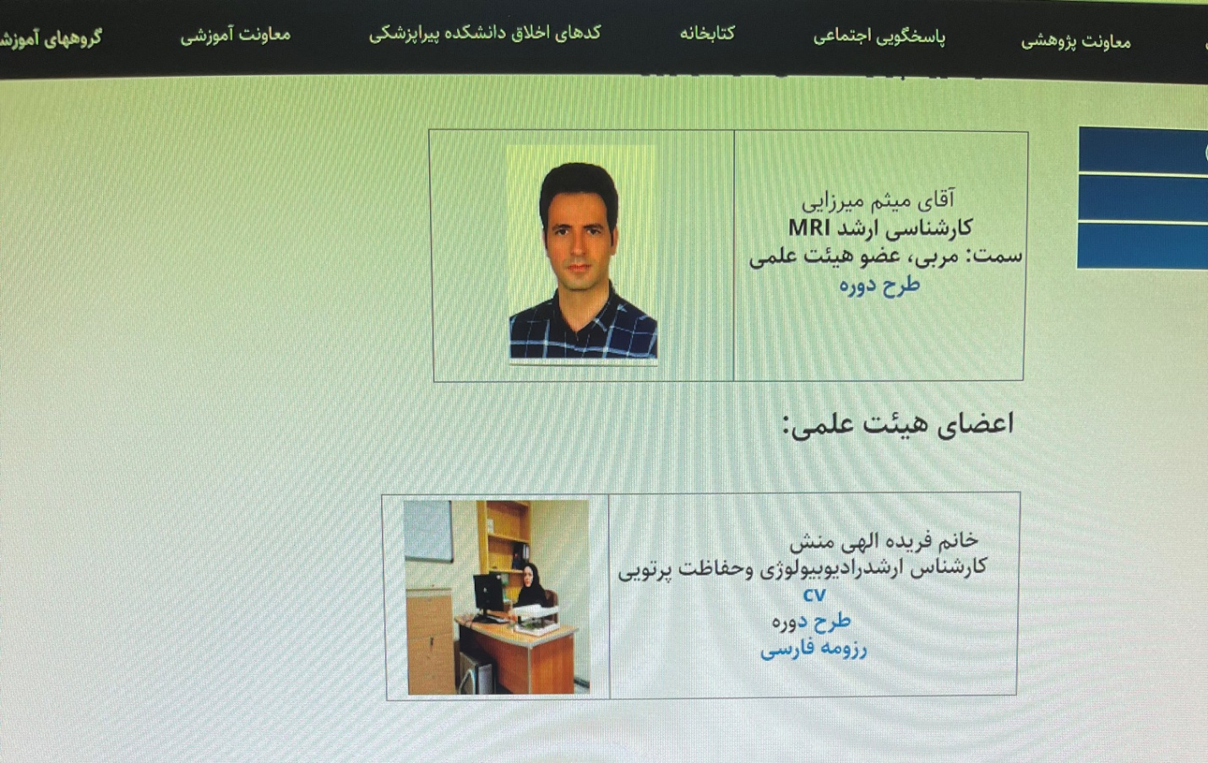

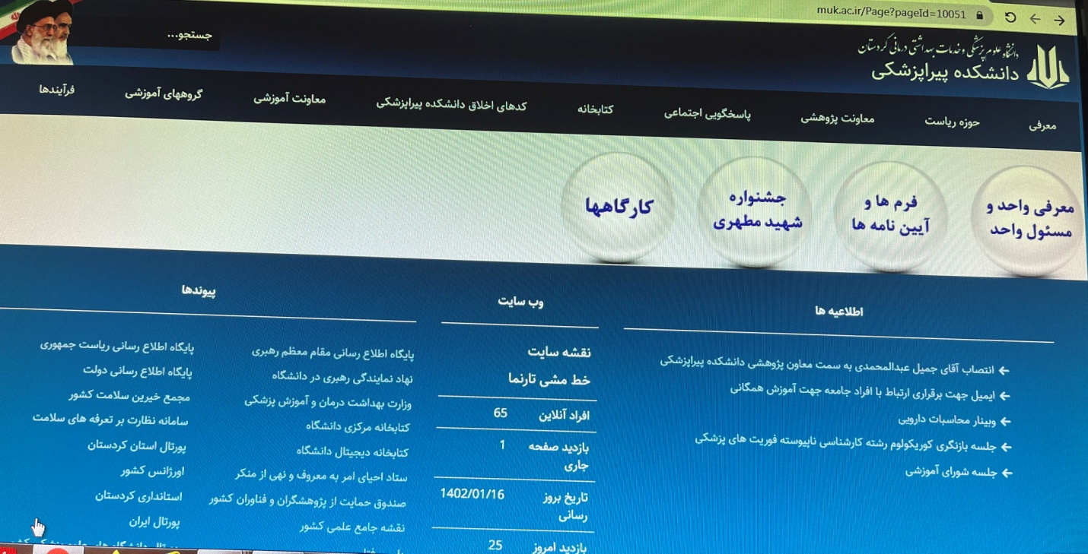

* **ایده های برتر دانشکده در سال های اخیر:**

**عنوان فرآیند:**

* **طراحی ، اجرا و ارزشیابی کاراموزی بالینی دانشجویان کارشناسی پیوسته علوم آزمایشگاهی از ترم سوم تا ششم.**
* **صاحب فرآیند: دکتر فریبا لاهورپور**
* **در سیزدهمین جشنواره ی شهید مطهری در سال 1399 به عنوان فرآیند برگزیده انتخاب گردیده است.**
* **تشکیل کمیته فرآیندهای آموزشی دانشکده پیراپزشکی در تاریخ 27/9/1400 با هدف رفع موانع و مشکلات جهت ارتقای کمیت و کیفیت فرآیندهای آموزشی**
* **فرآیندهای آموزشی اجرا شده در سطح دانشکده در سال 1401:**
* **طراحی، اجرا و ارزشیابی پوستر اینفوگرافیک تجهیزات مدیریت راه هوایی.**

**صاحب فرآیند: جناب آقی پیام امامی- مدیر گروه رشته فوریت های پزشکی.**

* **طراحی ارزشیابی و اجرای مهارت های بالینی دانشجویان رشته هوشبری به روش تلفیقی Log Book-DOPS و Mini CEX براساس کوریکولوم جدید.**

**صاحب فرآیند: جناب آقای پرویز فتوحی – مدیر گروه رشته هوشبری.**

* **فرآیندهای آموزشی در حال اجرا در سال 1401:**
* **طراحی ، اجرا و ارزشیابی ۳۶۰ درجه در دانشجویان فوریت های پزشکی.**

**صاحب فرآیند: سرکار خانم دکتر گلناز اعظمی.**

* **طراحی ،اجرا و ارزشیابی روش کلاس وارونه / کلاس معکوس در دانشجویان فوریت پرشکی.**

**صاحب فرآیند: سرکار خانم دکتر گلناز اعظمی.**

* **طراحی، اجرا و ارزشیابی کارپوشه الکترونیکی در دانشجویان فوریتهای پزشکی.**

**صاحب فرآیند: سرکار خانم فرزانه زارعی.**

* **ایده های نوآورانه ی دانشجویی در دانشکده در سال 1401:**
* **مقایسه اثربخشی محتوای متنی-تصویری و محتوای صوتی- تصویری در آموزش الکترونیکی مدیریت انسداد راه هوایی دانشجویان پیراپزشکی دانشگاه علوم پزشکی کردستان.**

**صاحبان ایده : بهاره قدمی- دریا حسامی – دانشجویان رشته هوشبری.**

* **اثربخشی آموزش همتایان به شیوه معکوس و مقایسه با روش سخنرانی از دیدگاه دانشجویان بین الملل هوشبری.**

**صاحب ایده: روند محمد صالح- دانشجوی رشته هوشبری.**

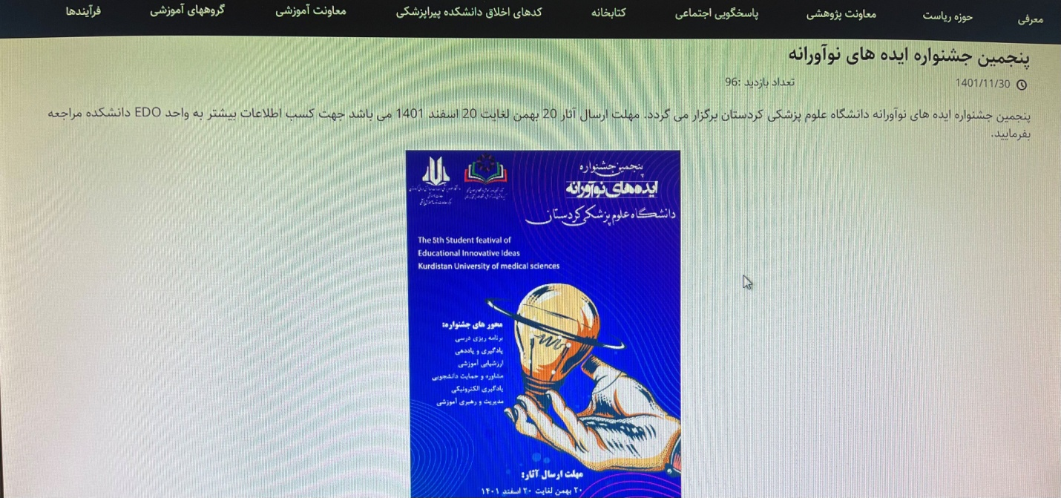

* **فعالیت گروه های مختلف آموزشی در زمینه پاسخگویی اجتماعی :**
* **تهیه ی پمفلت و فیلم های آموزشی توسط همکاران و دانشجویان گروه هوشبری در موضوعات :**
* **فشار خون**
* **صرع**
* **آسم**
* **آرتریت**
* **آنفلوانزا**
* **دیابت**
* **آپاندیسیت**
* **عفونت پس از عمل**
* **شکستگی استخوان**
* **واریس**
* **زخم بستر**
* **تهیه ی پمفلت و فیلم های آموزشی توسط همکاران و دانشجویان گروه فوریت های پزشکی درموضوعات:**
* **خفگی در شیرخواران و نوزادان و نحوه برخورد با آن**
* **فیلم آموزشی احیای قلبی ریوی پایه 1**
* **فیلم آموزشی احیای قلبی ریوی پایه 2**
* **نحوه مدیریت خفگی در بزرگسالان و اطفال**
* **احیای پایه در بزرگسالان و اطفال**
* **احیای پایه در کودکان**



